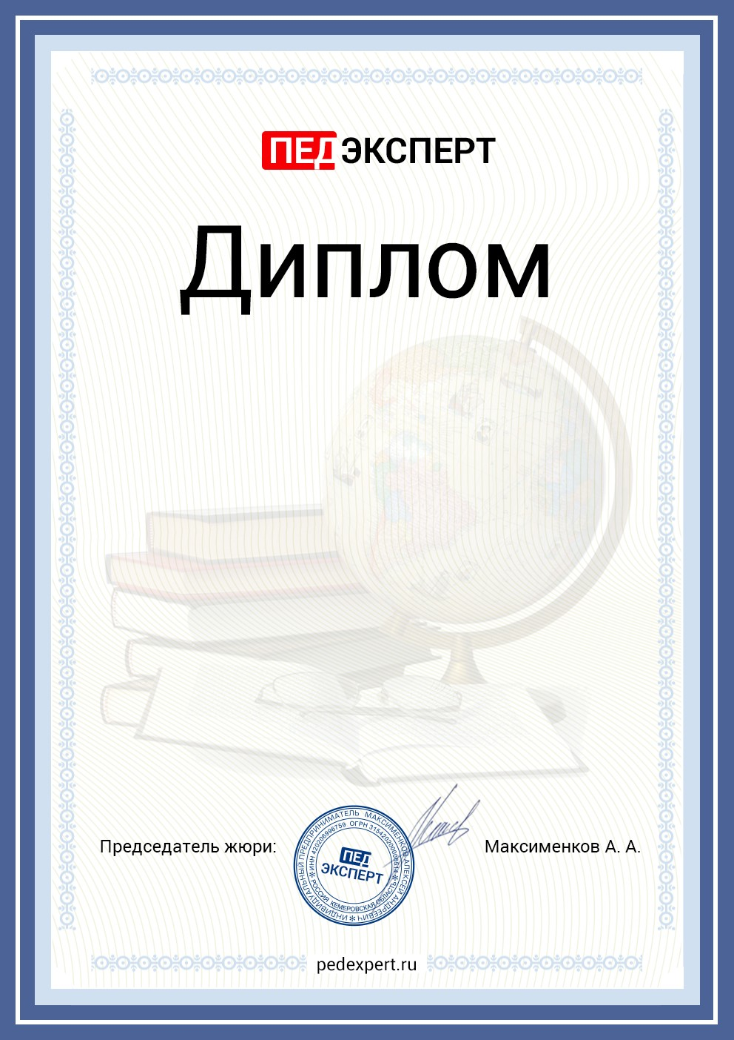

**победителя (I степени)**

Всероссийского тестирования «ПедЭксперт Октябрь 2021»

**№ 1110114**

Настоящим дипломом награждается

**Пивоварова Светлана**

**Николаевна**

МБОУ «СОШ № 14 пос. Подъяпольское» Шкотовского МР Должность: педагог-организатор

Направление: Общая педагогика и психология

Тест: Меры профилактики коронавирусной инфекции COVID-19 в образовательных организациях